Apresentação do caso de estudo

No ensino básico, os resultados dos alunos portugueses na disciplina de Matemática têm sido preocupantes, tanto nas provas realizadas a nível nacional quanto nos testes incluídos em estudos internacionais. Tal se deve ao facto de os temas lecionados serem de uma maior complexidade comparativamente aos temas lecionados nos anos letivos anteriores.

Posto isto, realizou-se uma pesquisa para saber onde se encontravam as maiores dificuldades na área da Matemática por parte dos alunos que frequentam o 1º ciclo. Contudo a informação disponível sobre este assunto era reduzida tendo-se apenas encontrado um texto escrito com base na informação recolhido pelo GAVE (Gabinete Avaliação Educacional).

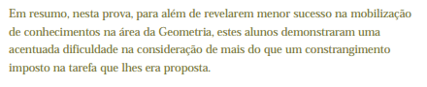

(LEGENDA)

Através da análise deste texto, foi possível saber onde residiam as maiores dificuldades na Matemática, estando uma considerável parte delas na Geometria.

Após ter sido observado o plano de estudos dos 4 anos do ensino primário verificou-se que é no 3º ano que se aborda este tema.

Decidiu-se então que o assistente pedagógico a desenvolver deveria centrar-se na Geometria e nas medidas utilizadas nessa área, mais precisamente no cálculo de perímetros e nas medidas utilizadas para o mesmo, bem como as suas transformações.

PARA A BIBLIOGRAFIA file:///C:/Users/Enter/Downloads/reflexao_accao65.pdf